

موقع توعرب التعليمي

www.arabia2.com/vb

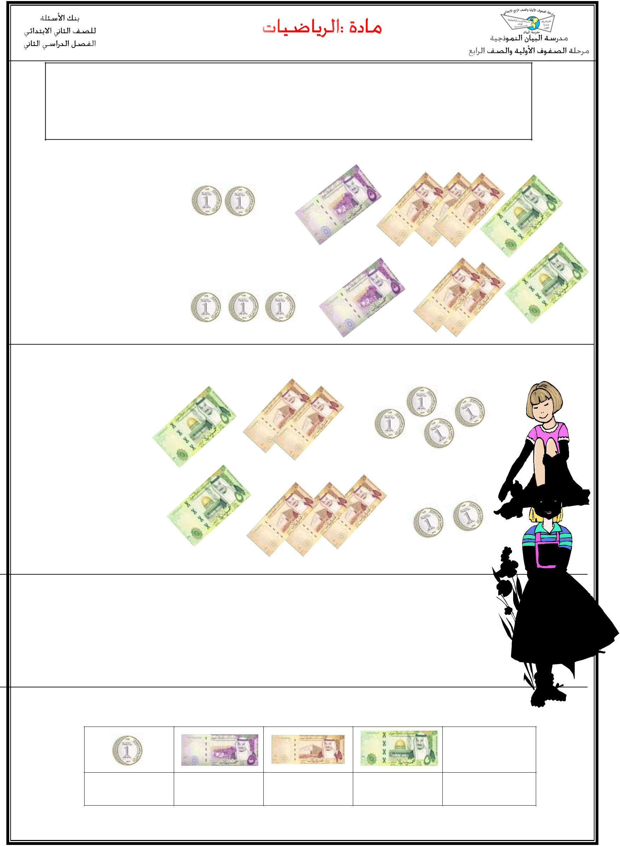
النقود والزمن

المهارة :عد مجموعة من األوراق النقدية ذات فئات مختلفة لتحديد قيمتها وللحكم على امكانية شراء شيء ما استعمال أوراقا نقدية مختلفة لتكوين )011( لاير

أعد ألجد قيمة األوراق النقدية :ـ

المجموع ........ ريال

المجموع ........ ريال

ادخرت جوري وريما مبلغ من المال أكتبي ما ادخرته كل من الفتاتان:

جوري

.........ريال

.........ريال

ريما

هل يستطيع خالد أن يشتري حقيبة ثمنها 011 ريال إذا كان معه 6 أوراق من فئة 01 رياالت

و6أوراق من فئة 5 رياالت و5 أوراق من فئة الريال ؟ ............

أرسم النقود

اكتب عدد األوراق النقدية الالزمة ألكون 011 ريال

المبلغ

011

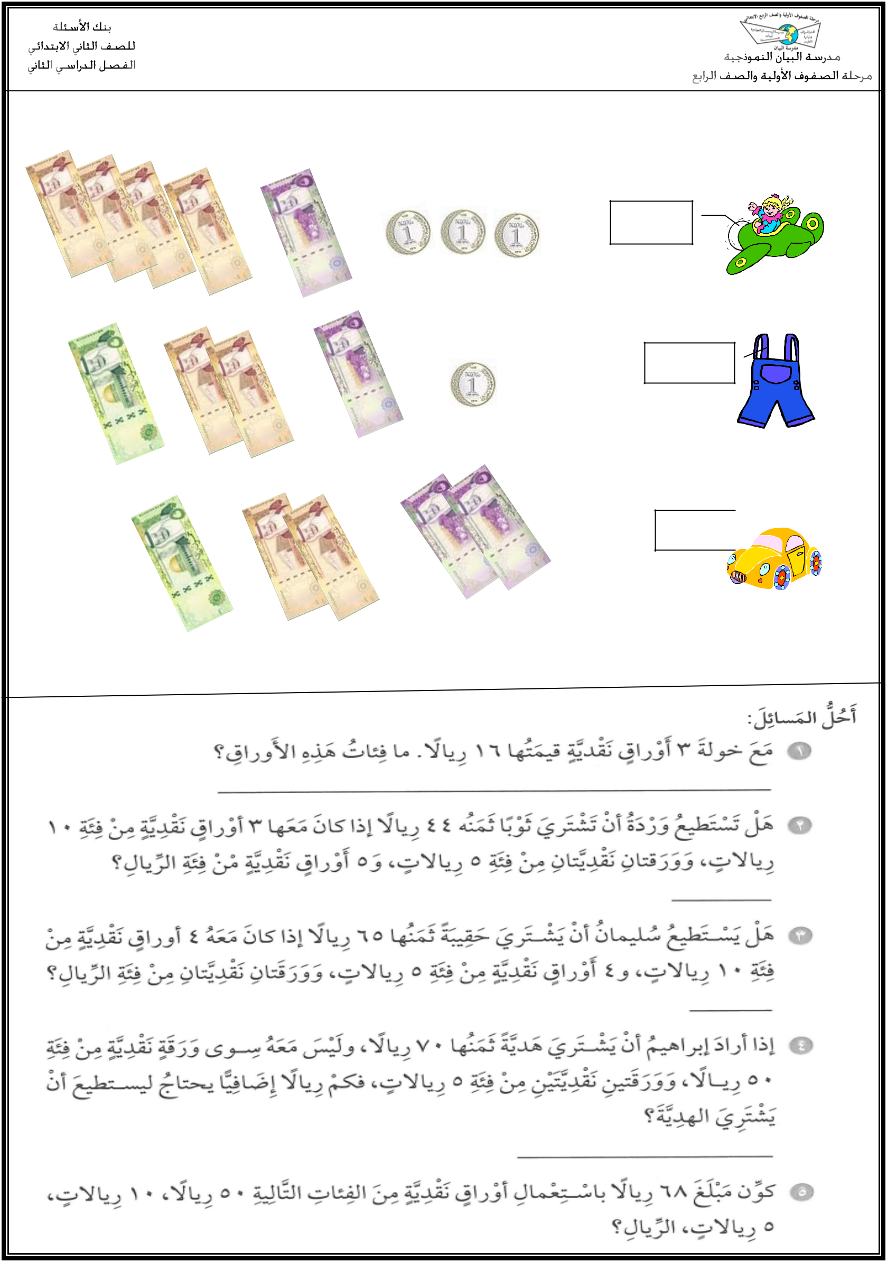

أصل بين السلعة والثمن المناسب لها :ـ

67

48 ريال

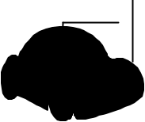 84
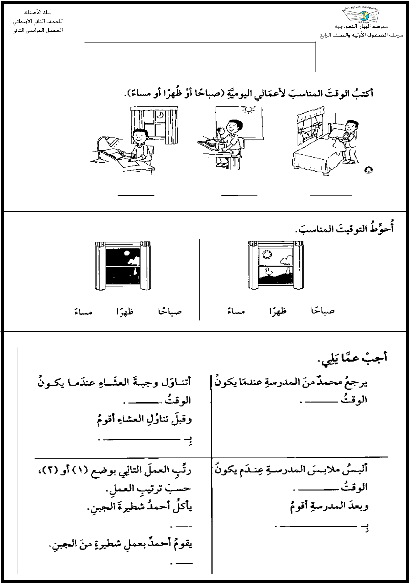
المهارة :ترتيب األعمال اليومية حسب وقت حدوثها
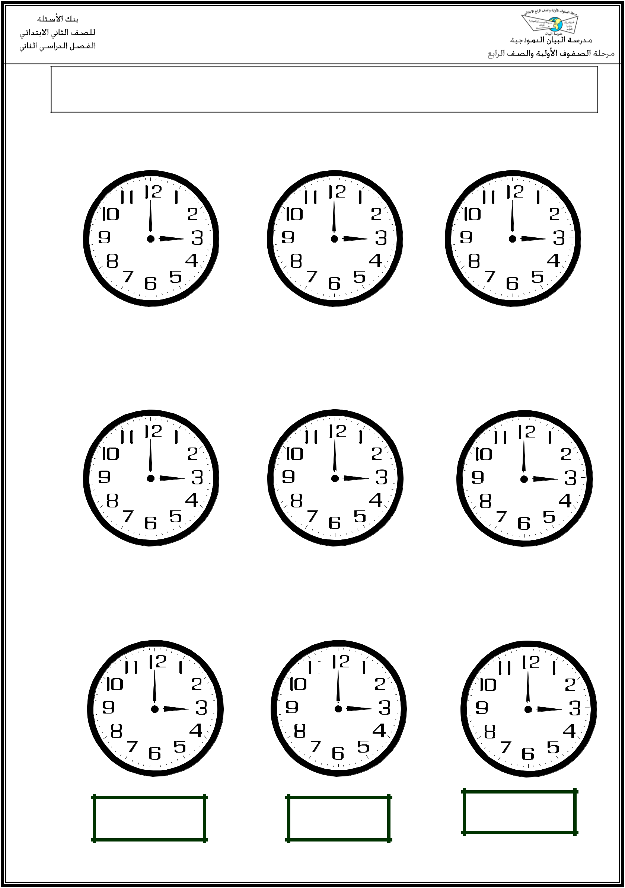
المهارة :ـ قراءة الساعة بطرق مختلفة وكتابة الوقت الذي تشير اليه الساعة

ارسم عقربي الساعة والدقائق اللذان يدالن على الوقت المعطى ـ

8 :01 |  |  |  |  |  |  |  |  |  |  |  |  |  |  |  |  | 7 :01 |  |  |  |  |  |  |  |  |  |  |  |  | 00: 15

2 : 55
 |  |  |  |  |  |  |  |  |  |  |  |  |  | 0 :55 |  |  |  |  |  |  |  |  |  | 0 : 05
 | 9 : 51 |  |  |  |  |  |  |  |  |  | 5 :01 |  |  |  |  |  |  |  |  |  |  | 6 : 01

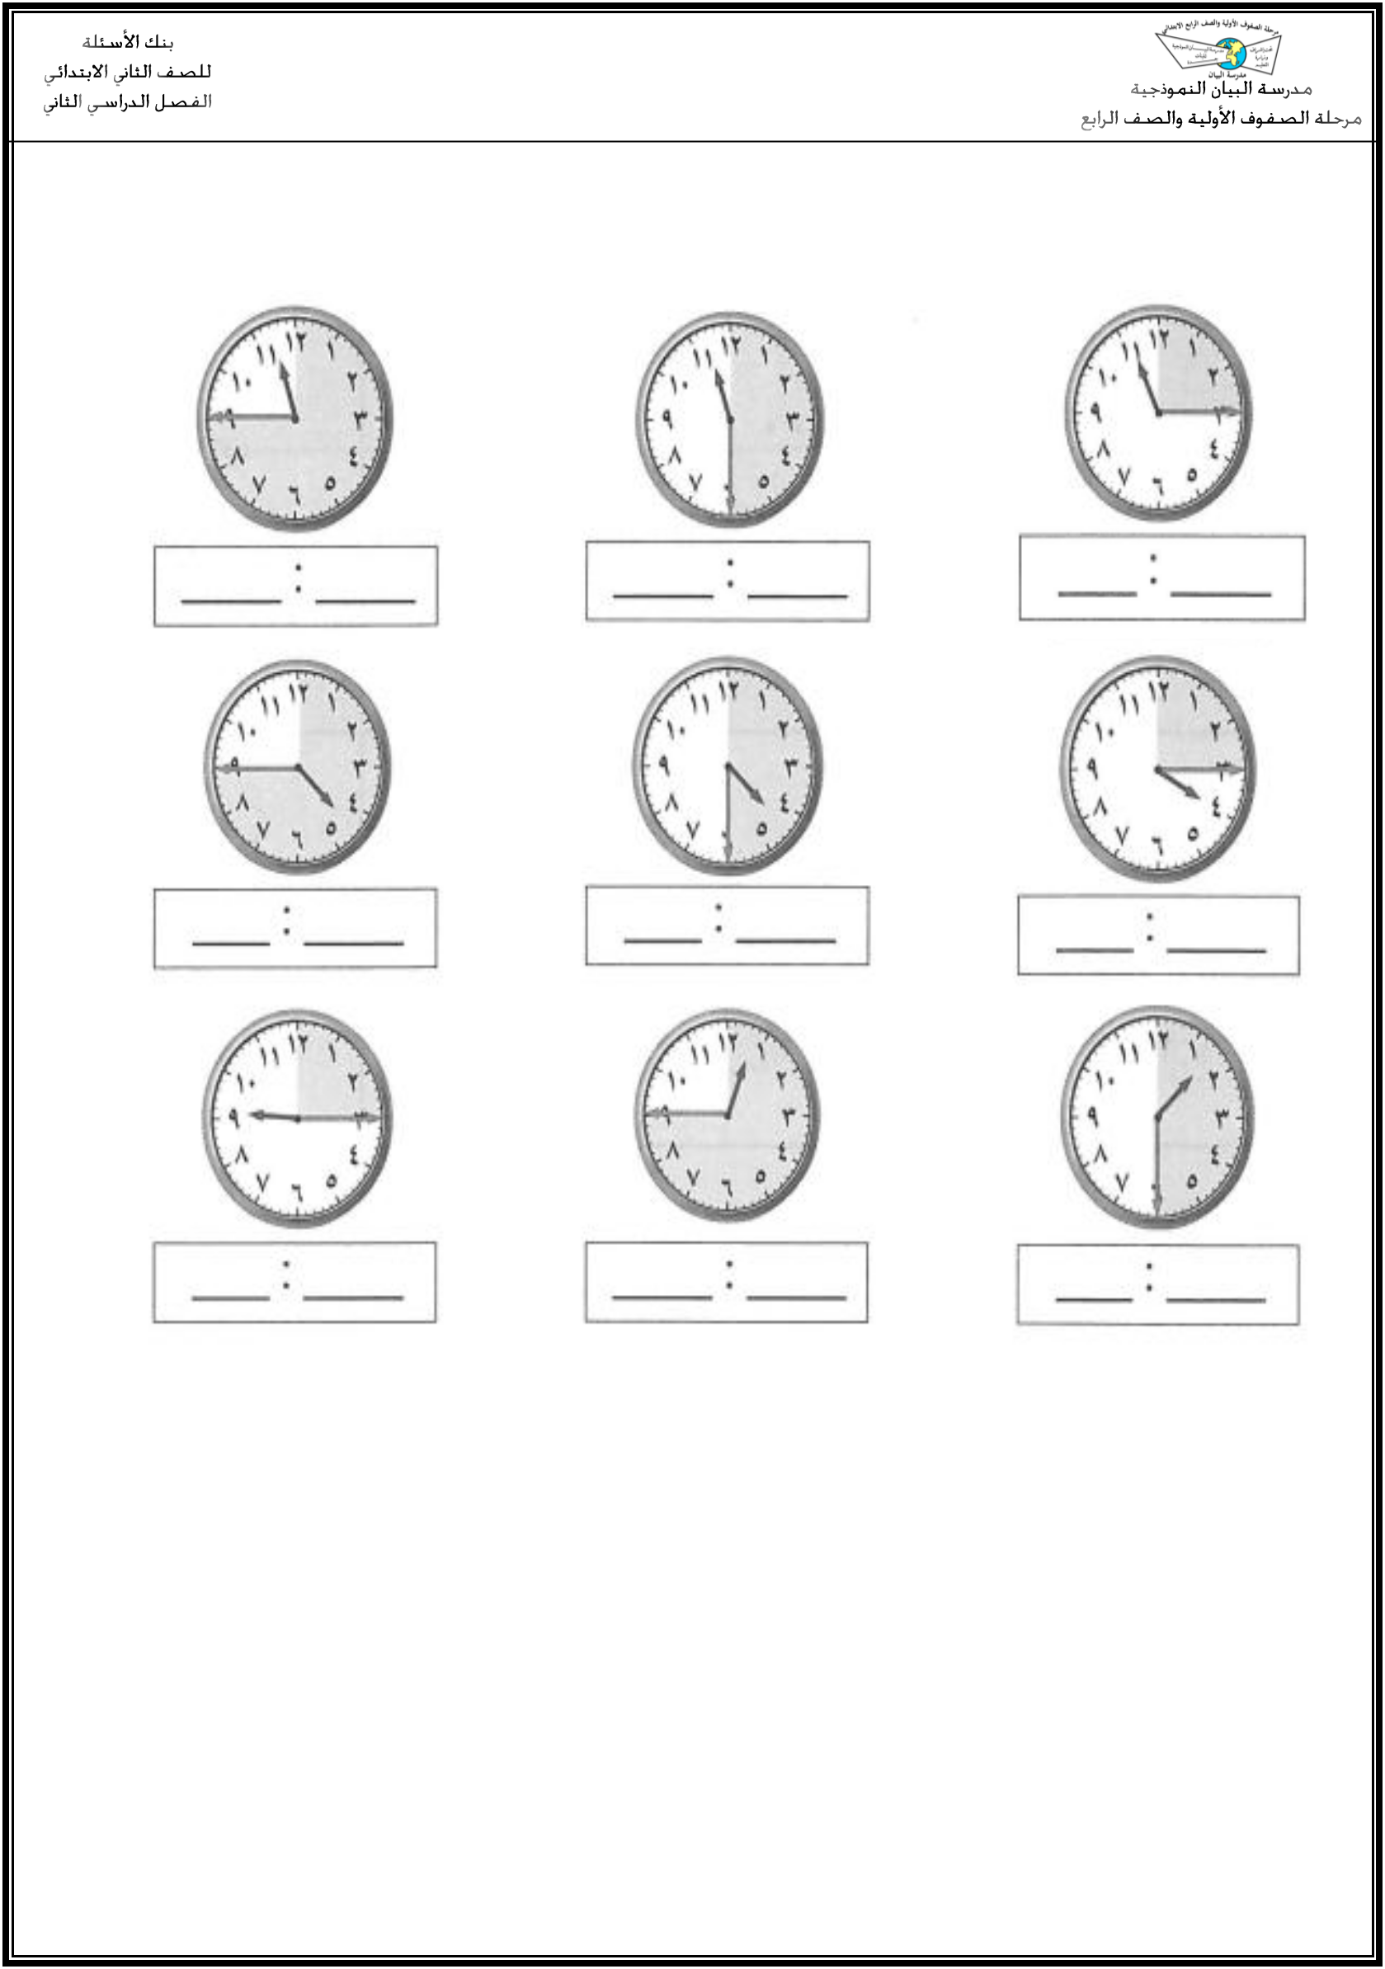

أكتب الوقت المناسب حسب الساعة المعطاة فيما يلي: ـ
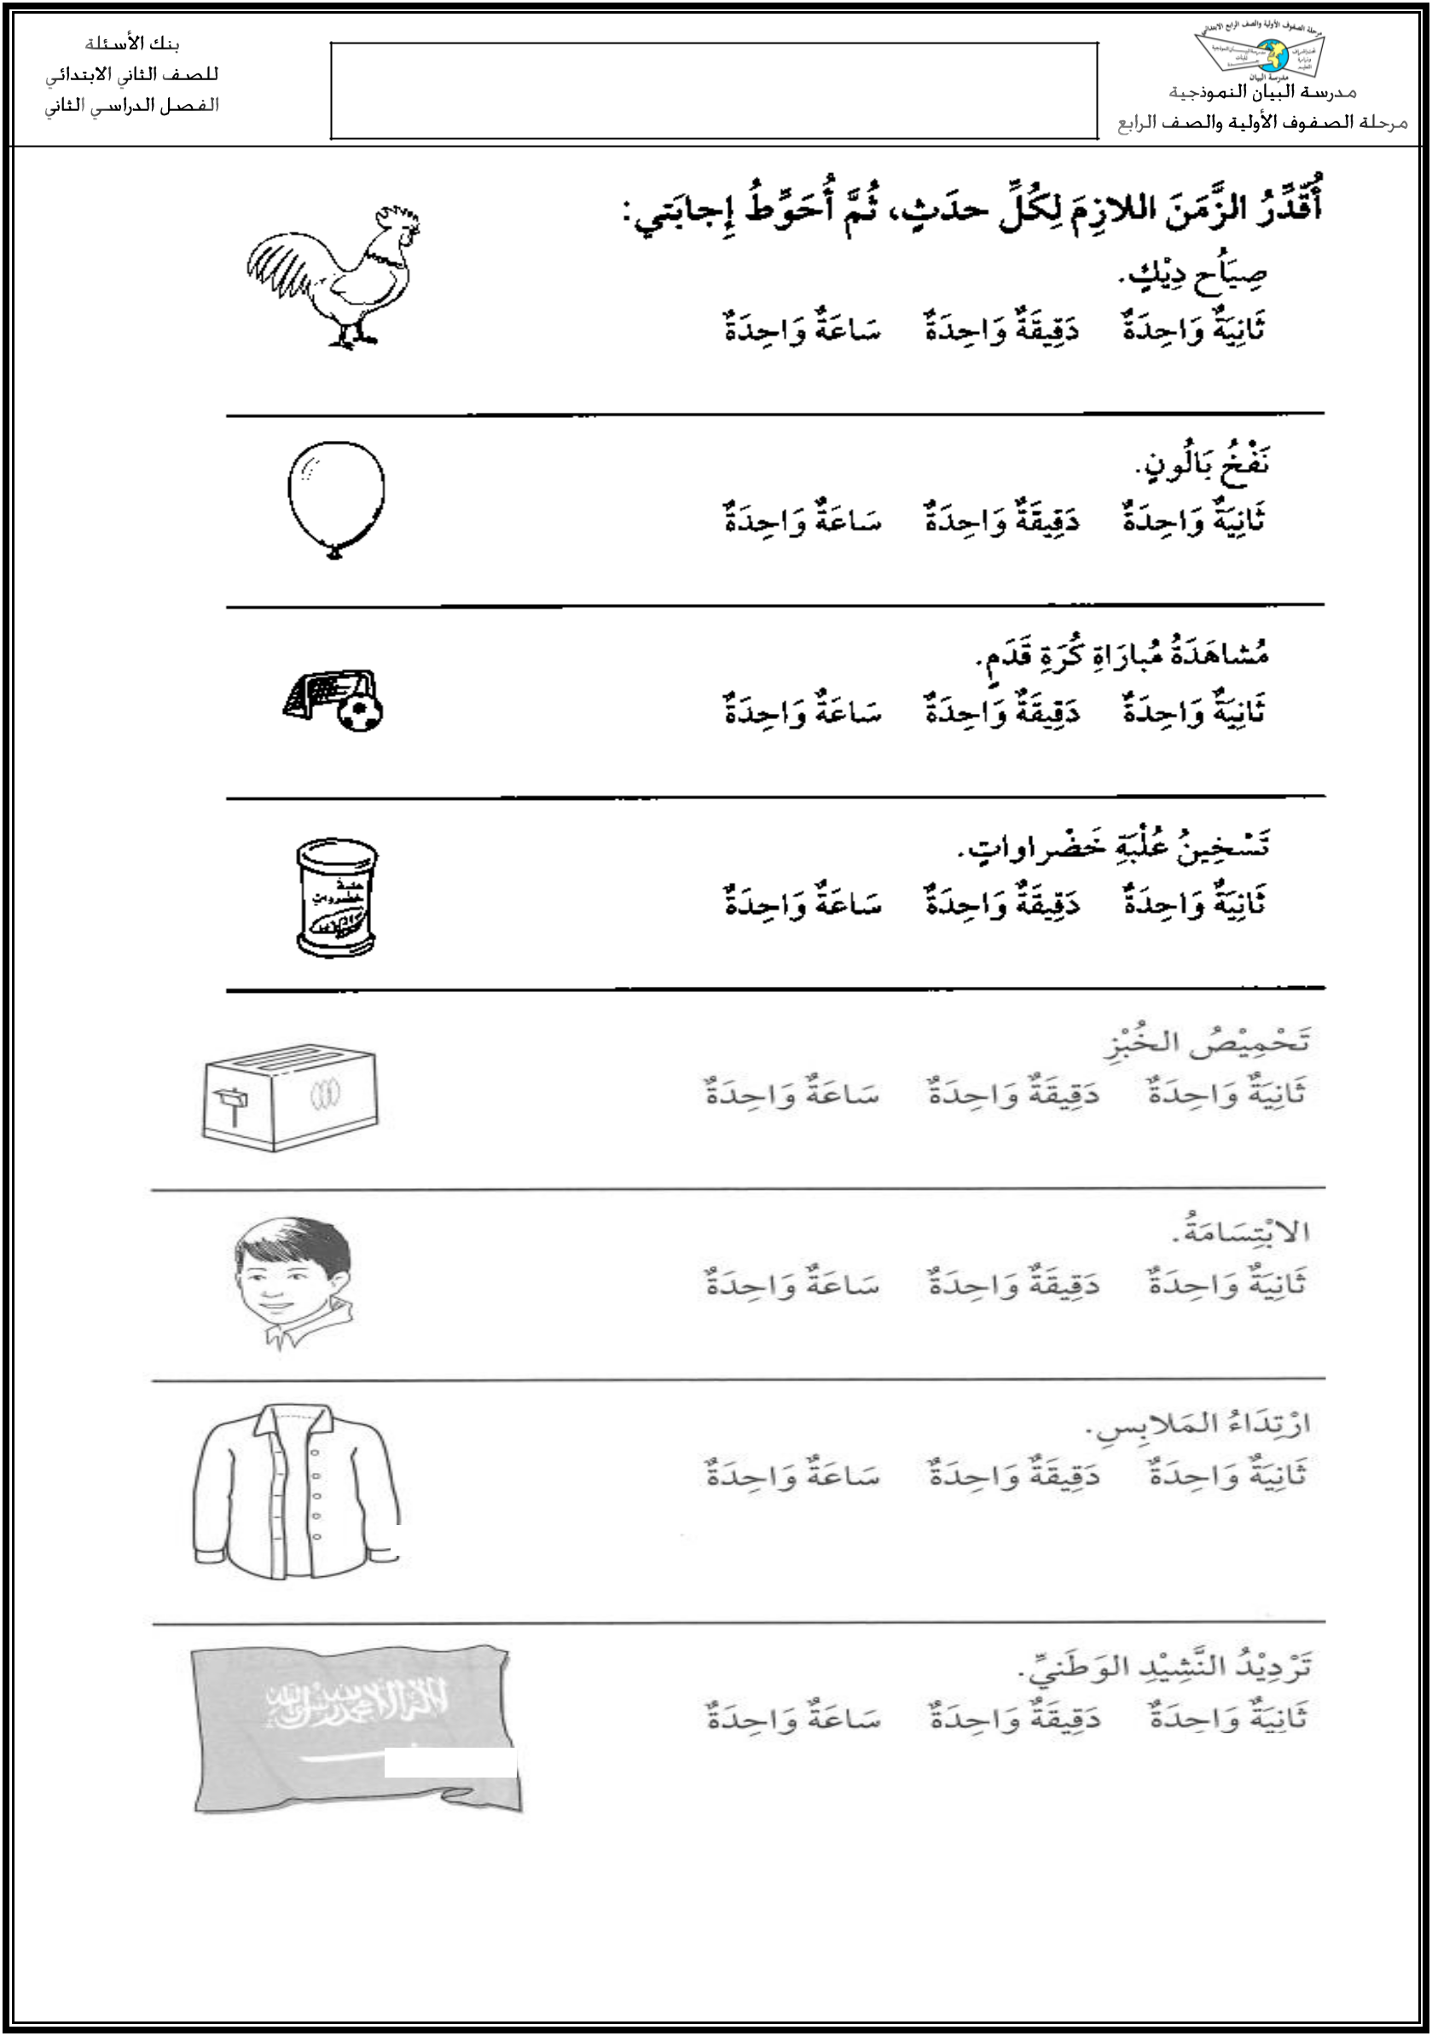
المهارة /تقدير الزمن ووصف األحداث بالثواني والدقائق والساعات
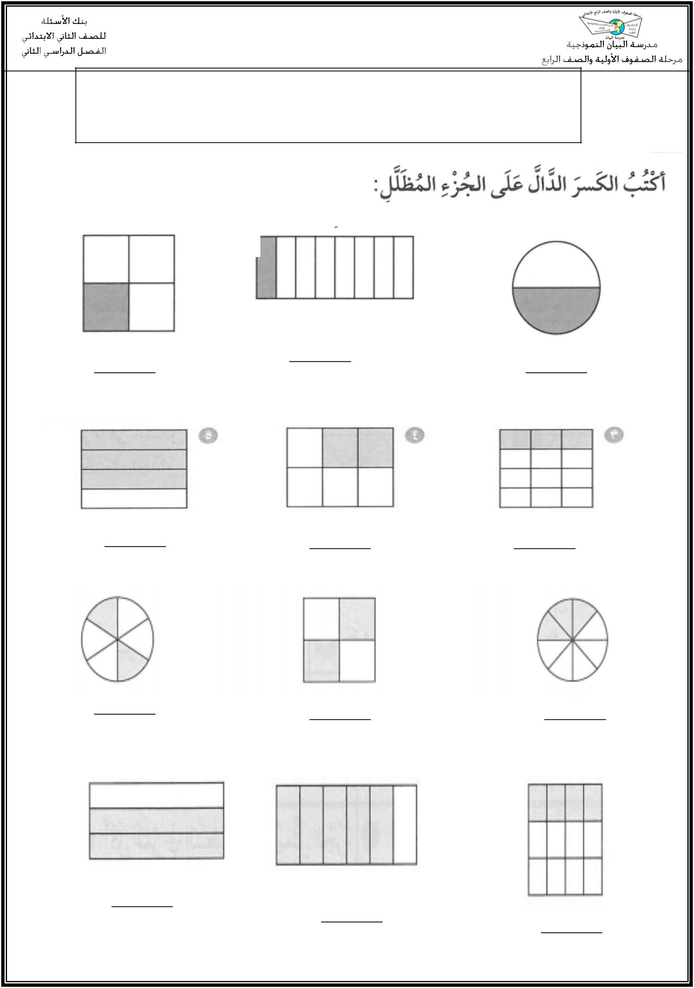
الكســور

المهارة /تمثيل الكسر الدال على أكثر من واحد أو أكثر من األشياء المتماثلة ضمن مجموعة تمثيل الكسر الدال على أكثر من جزء واحد من أجزاء الكل المتطابقة وقراءته وكتابته
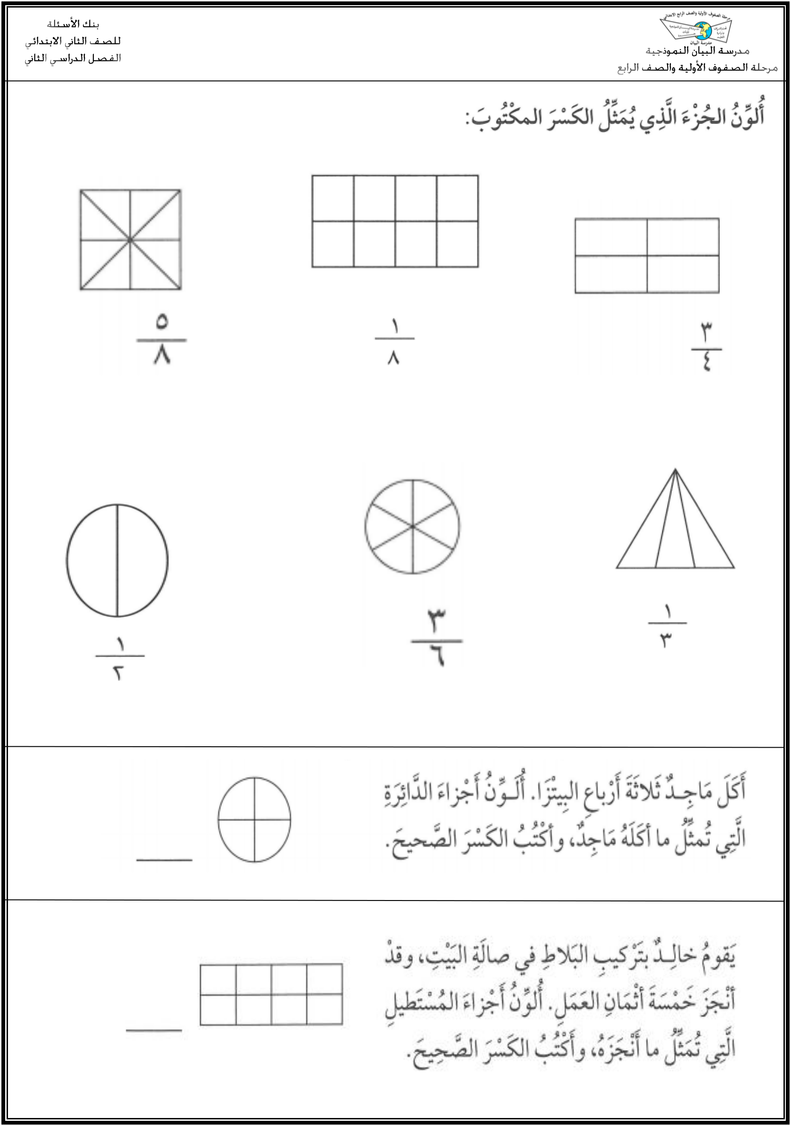
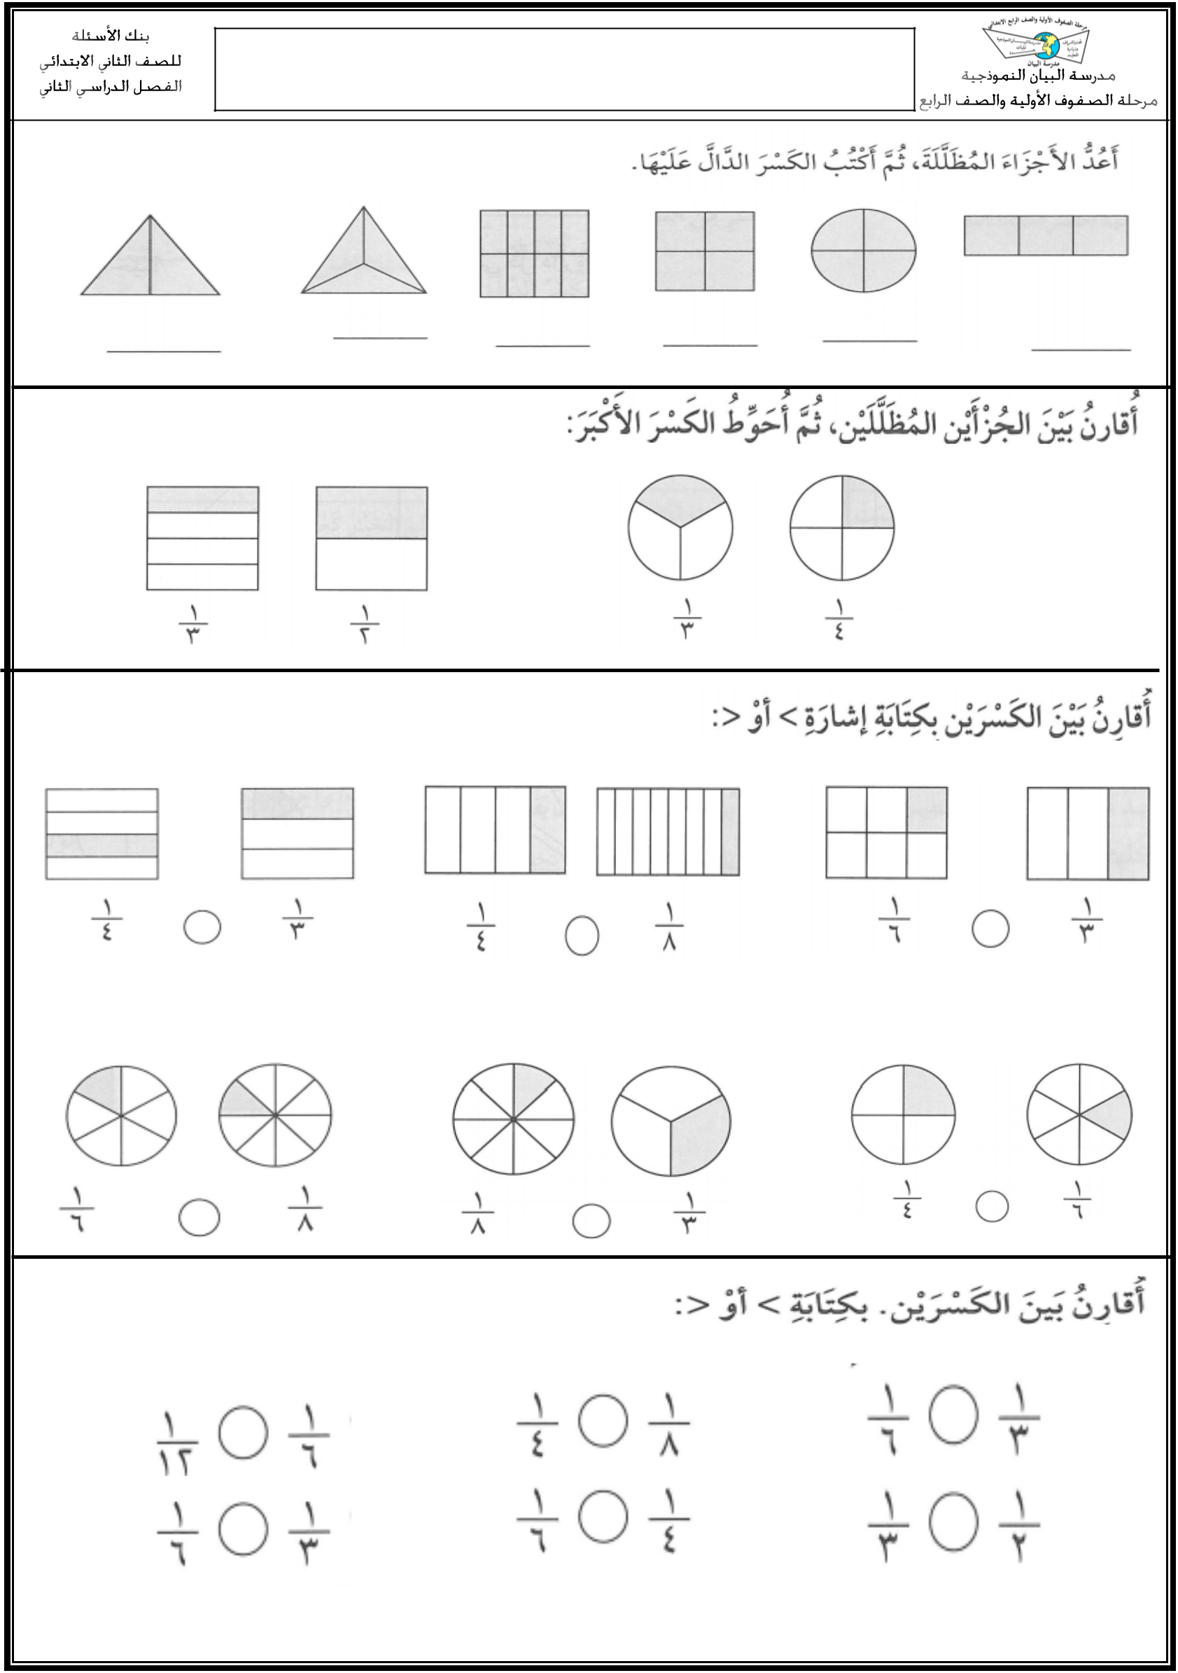
المهارة /التعبير عن الكل باستعمال الكسور المقارنة بين كسري الوحدة

